Հավելված
Եղեգիս համայնքի ավագանու
18-ը հուլիս 2024թ. N 81 Ա որոշման

ԵՂԵԳԻՍ ՀԱՄԱՅՆՔ
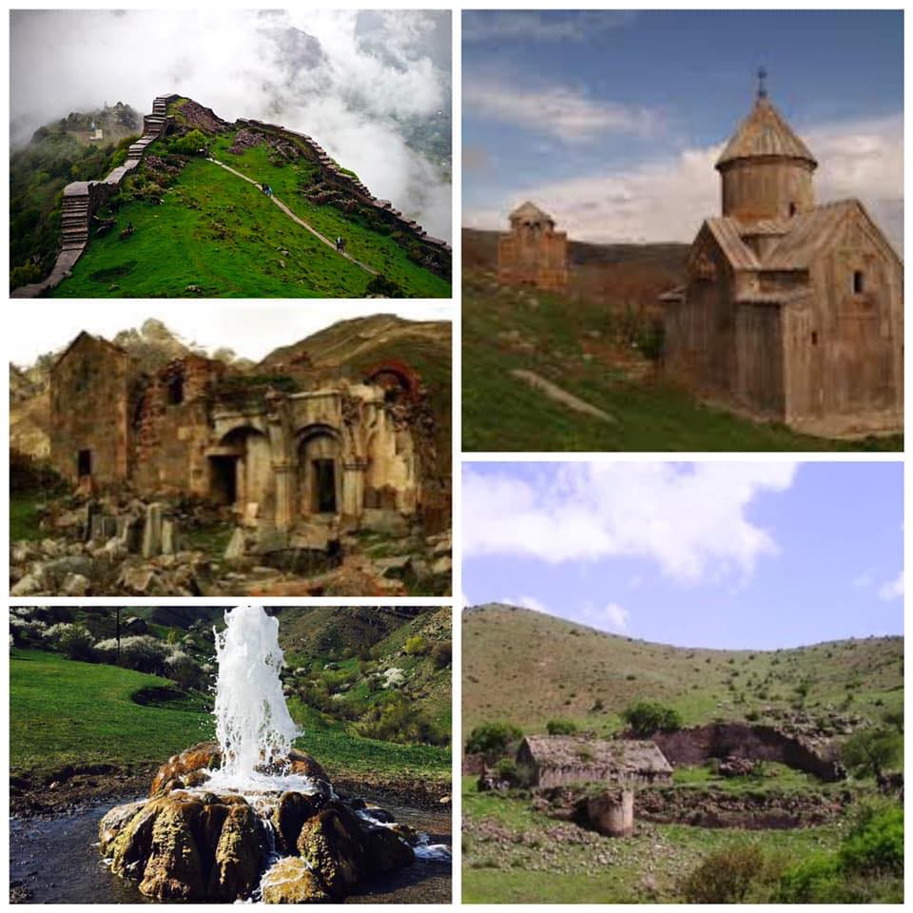
ՀԱՇՎԵՏՎՈՒԹՅՈՒՆ
ԵՂԵԳԻՍ ՀԱՄԱՅՆՔԻ 2024Թ․ ՏԱՐԵԿԱՆ ԱՇԽԱՏԱՆՔԱՅԻՆ ՊԼԱՆԻ ԵՎ ԻՐԱԿԱՆԱՑՎԱԾ ԾՐԱԳՐԵՐԻ
ՎԵՐԱԲԵՐՅԱԼ
2024
Հուլիս
ԲՈՎԱՆԴԱԿՈՒԹՅՈՒՆ

ՆԵՐԱԾՈՒԹՅՈՒՆ 3
ՀԱՄԱՅՆՔԱՅԻՆ ԻՐԱԿԱՆԱՑՎԱԾ ԾՐԱԳՐԵՐԸ 4
2024թ. 1-ին եռամսյակ 4
2024թ. 2-րդ եռամսյակ 4

ՆԵՐԱԾՈՒԹՅՈՒՆ
2024թ-ին Եղեգիս համայնքում աշխատանքներն ու ծրագրերն իրականացվել են` համաձայն համայնքի 2023-2027թթ. հնգամյա զարգացման ծրագրի դրույթներին, 2024թ. տարեկան աշխատանքային պլանի, հաշվի առնելով համայնքի առկա ռեսուրսները, առանձնահատկությունները, զարգացման գերակա ուղղությունները, նախապես քարտեզագրված ծրագրային առաջնահերթությունները:
Տնտեսական և սոցիալական զարգացման ուղված այլ ծրագրեր։
Հաշվետվությունը բաղկացած է ըստ եռամսյակների կատարված աշխատանքներից և համայնքի կապիտալ ձեռքբերումներից 2024 թվականի առաջին կիսամյանկի ընթացքում։

ՀԱՄԱՅՆՔԱՅԻՆ ԻՐԱԿԱՆԱՑՎԱԾ ԾՐԱԳՐԵՐԸ
ՀՀ Վայոց ձորի մարզի Եղեգիս համայնքում իրականացված աշխատանքների շնորհիվ գրանցվել են զգալի արդյունքներ, ըստ ոլորտների և ուղղությունների:

2024թ. 1-ին եռամսյակ
- Կատարվել է ձնամաքրման աշխատանքներ Քարագլուխ, Աղնջաձոր, Թառաթումբ, Սալլի, Հերմոն և Արտաբույնք գյուղերում:
- Շատին գյուղի գերեզմանատանը կատարվել է ձնամաքրման աշխատանքներ:
- Ավարտվել են Եղեգիս համայնքի Քարագլուխ, Հորս, Հորբատեղ, Հերմոն, Թառաթումբ, Եղեգիս, Գողթանիկ և Աղնջաձոր գյուղերում կառուցված ոռոգման ցանցի կառուցման աշխատանքները։
- Կատարվել է ձնամաքրման աշխատանքներ Հորբատեղ և Հորս գյուղերում:
- Շատին գյուղում կատարվել է ճանապարհաեզրային հատվածի աղբի մաքրման աշխատանքներ:
- Հորս գյուղում կատարվել է ճանապարհի վտանգավոր հատվածի բարեկարգման աշխատանքներ։
- Թառաթումբ գյուղի ջրհան կայանում տեղադրվել է ջրաչափ:
- Քարագլուխ գյուղում «Սալլիի այգիներ» կոչվող հանդմասին կից, կատարվել է ճանապարհի վերանորոգման աշխատանքներ:
- Սալլի գյուղում կատարվել է «Իմանի ձոր» կոչվող հանդամասից մինչև «Ցորենի արտեր» տանող ճանապարհի մաքրման աշխատանքներ։
- Թառաթումբ գյուղի «Թափեր» կոչվող թաղամասում կատարվել է գյուղամիջյան ճանապարհի մաքրման, հարթեցման, և վթարված հենապատի վերանորոգման աշխատանքներ:
- Սալլի և Շատին գյուղերում կատարվել է ոռոգման խողովակաշարերի ապամոնտաժման աշխատանքներ։
- Շատին գյուղի գերեզմանոցում կատարվել է գերեզմանատեղերի հարթեցման և մահափոսերի փորման աշխատանքներ:

2024թ. 2-րդ եռամսյակ
- Թառաթումբ գյուղում կատարվել է ոռոգման ջրագծի շինարարություն:
- Քարագլուխ գյուղում կատարվել է մարզամշակութային կենտրոնի կառուցման աշխատանքներին մասնակցություն:
- Աղնջաձոր գյուղում կատարվել է «Արջաձոր» և «Բերդաձոր» կոչվող տեղամասեր տանող ճանապարհի նորոգման աշխատանքներ:
- Շատին գյուղում կատարվել է գյուղամիջյան և գերեզմաներ տանող ճանապարհի վերանորոգման աշխատանքներ:
- Շատին գյուղում կատարվել է ջրհան կայանին հարակից առվի նորոգման աշխատանքներ:
- Շատին գյուղում կատարվել է «Աղսամոլա» կոչվող հանդամաս տանող դաշտամիջյան ճանապարհի նորոգման աշխատանքներ:
- Շատին գյուղում կատարվել է «Դեմեր» և «Շատիվանք» կոչվող տեղամասեր տանող ճանապարհի վերանորոգման աշխատանքներ:
- Կատարվել է Հերմոն-Գողթանիկ ճանապարհահատվածի շեբենապատման, գրունտապատման և հարթեցման աշխատանքներ:
- Շատին գյուղում կատարվել է ճանապարհների նորոգման և շեբենապատման աշխատանքներ:
- Վարդահովիտ գյուղում կատարվել է թունել տանող ճանապարհի բարեկարգման աշխատանքներ:
- Աղնջաձոր գյուղում կատարվել է ոռոգման ջրի բասեինի մաքրման և խմելու ջրի վթարված հատվածի նորոգման աշխատանքներ:
- Թառաթումբ գյուղում կատարվել է «Թափեր» կոչվող թաղամասում սահքի մաքրման աշխատանքներ:
- Քարագլուխ գյուղում կատարվել է «Թախչիք» կոչվող հանդամասի ճանապարհի նորոգման աշխատանքներ:
- .Թառաթումբ գյուղի այգիների տարածքում կատարվել է ճանապարհի շեբենապատման և վերանորոգման աշխատանքներ:
- Շատին գյուղում կատարվել է մահափոսերի փորման և հարթեցման աշխատանքներ:
- Քարագլուխ գյուղում կատարվել է մարզամշակութային կենտրոնի կառուցման աշխատանքներին մասնակցություն:
- Շատին, Քարագլուխ, Արտաբույնք, Հորս, Աղնջաձոր և Թառաթումբ գյուղերում կատարվել է հակակարկտակայանների գազաբալոնների լիցքավորման աշխատանքներ:
- Վարդահովիտ և Արտաբույնք գյուղերում կատարվել է ջրագծերի զոդման աշխատանքներ:
- Քարագլուխ գյուղում կատարվել է վարչական շենքի հարակից տարածքի բարեկարգման և գրունտի հեռացման աշխատանքներ:
- Շատին, Թառաթումբ, Արտաբույնք և Հորս գյուղերում կատարվել է անասնափարախների մաքրման աշխատանքներ:
- Շատին գյուղում կատարվել է «Վանքի ձոր» կոչվող տեղամասում խմելու ջրագծի վերանորոգման աշխատանքներ:
- Աղնջաձոր գյուղում կատարվել է բռնի տեղահանված արցախցիների համար սեպտահորերի փորման աշխատանքներ:
- Արտաբույնք գյուղում կատարվել է գերեզմանատանը և հարակից ճանապարհների բարեկարգման և շեբենապատման աշխատանքներ:
- Հորբատեղ գյուղում կատարվել է դաշտամիջյան ճանապարհների կառուցման և ոռոգման առուների մաքրման աշխատանքներ:
- Արտաբույնք գյուղում կատարվել է «Յալ», «Ցախաց քար», «Սմբատաբերդ», «Սև աղբյուր/Կարաբուլաղ/» կոչվող տեղամասերում ճանապարհների վերանորոգման աշխատանքներ:
- Հորս գյուղում կատարվել է կանավների, առուների մաքրման և ավելորդ գրունտի տեղափոխման աշխատանքներ:
- Հորս գյուղում կատարվել է «Չեսար Օրբելյանի» նստավայրին հարող ճանապարհի կառուցման աշխատանքներ:
- Աղնջաձոր գյուղի «Կալի» կոչվող տարածքի հետնամասում կատարվել է ճանապարհի կառուցման աշխատանքներ:
- Վարդահովիտ գյուղում կատարվել է «Սողանլու», «Յայլաղատեղի» տանող ճանապարհների նորոգման աշխատանքներ:
- Հերմոն գյուղում կատարվել է «Կալասեր» կոչվող տեղամաս տանող ճանապարհի նորոգման աշխատանքներ:
- Շատին գյուղում կատարվել է մահափոսերի փորման և հարթեցման աշխատանքներ:
- Քարագլուխ գյուղում կատարվել է մարզամշակութային կենտրոնի կառուցման աշխատանքներին մասնակցություն:
- Սևաժայռ և Եղեգիս գյուղերում կատարվել է կանավների, առուների մաքրման և բարեկարգման աշխատանքներ:
- Վարդահովիտ գյուղում կատարվել է ջրագծի փորման և զորամասի համար հողային աշխատանքներ:
- Եղեգիս գյուղում կատարվել է «Կարաշուններ» և «Յայլաղատեղի» կոչվող տեղամասերում ճանապարհների վերանորոգման աշխատանքներ:
- Կատարվել է Գետիկվանք տանող ճանապարհի եզրային կանավների մաքրման աշխատանքներ:
- Եղեգիս գյուղում կատարվել է գյուղամիջյան ճանապարհի ոռոգման ջրի խողովակների տեղադրման աշխատանքներ:
- Քարագլուխ գյուղում կատարվել է «Թուխ Մանուկ» տանող ճանապարհների վերանորոգման աշխատանքներ:
- Շատին գյուղում կատարվել է հեռուստակայան տանող ճանապարհի մաքրման աշխատանքներ:
- Հորբատեղ գյուղում երկու անգամ կատարվել է սահքի մաքրման աշխատանքներ:
- Քարագլուխ գյուղում կատարվել է գերեզմաններ տանող ճանապարհի մաքրման աշխատանքներ:
- Եղեգիս գյուղում կատարվել է ոռոգման ջրի ակունքի բարեկարգման աշխատանքներ:
- Հորս գյուղում կատարվել է «Չեսար Օրբելյանի» նստավայր տանող ճանապարհի լայնացման և նորոգման աշխատանքներ:
- Քարագլուխ գյուղում կատարվել է «Շափա» կոչվող տարածքի ճանապարհի կառուցման աշխատանքներ:
- Թառաթումբ գյուղում կատարվել է «Վերի յուրդ» և «Չատմա» կոչվող տեղամասերում ոռոգման ջրատարի փորման և ծածկման աշխատանքներ:
- Գողթանիկ գյուղում կատարվել է փողոցային լույսերի վերանորոգման աշխատանքներ:
- Քարագլուխ գյուղում կատարվել է «Թափ» կոչվող տեղամասում ճանապարհի վերանորոգման աշխատանքներ:
- Շատին գյուղում կատարվել է գետամիջյան ճանապարհի վերանորոգման աշխատանքներ:
- Շատին գյուղում կատարվել է գերեզմաններ տանող ճանապարհի հարակից փողոցի շեբենապատման աշխատանքներ:
- Քարագլուխ գյուղում կատարվել է «Ղուշի բույն» և «Ջրամբար» տանող ճանապարհների նորոգման աշխատանքներ:
- Թառաթումբ գյուղում կատարվել է «Թափեր» կոչվեղ տեղամաս տանող և գյուղամիջյան ճանապարհների վերանորոգման աշխատանքներ։
- Քարագլուխ գյուղի դաշտում կատարվել է բետոնից շրջանակների ապամոնտաժում և տեղադրում Քարագլուխ գյուղի վարչական շենքի հարևանությամբ գտնվող սեպտահորի մեջ:

Կազմող՝ համայնքի տուրիզմի և տնտեսական զարգացման պատասխանատու՝
Շուշանիկ Դանիելյան
էլեկտրոնային փոստ shushan.danielyan96@mail.ru կամ shushanik.danielyan96@gmail.com

ՀԱՄԱՅՆՔԻ ՂԵԿԱՎԱՐ՝ ԱՐԹՈՒՐ ՍՏԵՓԱՆՅԱՆ

